测试技术模拟考试题(2)

一、是非题（对的打√ ，错的打×）（每题2分，共20分）
1．离散信号是数字信号。( )
2．若x(t)是限带信号，在被截断后必成为无限带宽的函数。( )
3. 傅立叶变换只适用于非周期信号，不适用于周期信号。（）
４．测试系统的灵敏度越高测量性能越好。（）
５．频响函数同时反映了系统响应的稳态过程和过渡过程。（）
６．一阶系统中常用时间常数τ作为响应上升时间。（）
７．涡流传感器分为高频透射式和低频反射式两种类型。（）
８．压电传感器要求后接的负载必须有高输入阻抗。（）
９．在直流电桥中，只要满足任意两相邻桥臂的阻值之乘积等于另外
两相邻桥臂阻值的乘积， 则电桥一定处于平衡。( )
１０。设带通滤波器的上、下截止频率分别为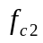和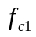,则一倍频程滤波器有：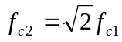.( )
二、选择题 （每题2分，共20分）
1．周期信号截断后的频谱必是（）的。
A. 连续 B. 离散 C. 连续非周期 D. 离散周期
2．设时域信号x(t)的频谱为X(f)，则时域信号（ ）的频谱为X(f＋fo）。
A . 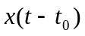B. 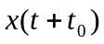 C. 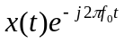 D. 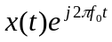
3．设信号x(t)的自功率谱密度函数为常数，则其自相关函数为（）
A.常数 B.脉冲函数 C.正弦函数 D.零
4．设各态历经随机过程x(t)的均值为μ_{x}，标准差为σ_{x}，则其自相关函数R_{x}(τ)的最大值为（）
A.μ_{x}² B.μ_{x}²+σ_{x}² C.μ_{x}+σ_{x} D.σ_{x}²
5．交流电桥的桥臂依次是Z1 Z2 Z3 Z4,其平衡条件是（）
A. Z1Z2=Z3Z4 B. 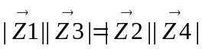 C.Z1Z3=Z2Z4 D. 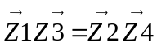
6．相干函数的取值在（）范围内。
A. 0与∞ B. 0与1 C. -1与1 D. -∞与+∞
7．同频、同相位的正弦信号与方波信号作互相关其结果为（）信号。
A.正弦 B.同频正弦 C.方波 D.同频余弦
8．记录0~200Hz的正弦信号，宜采用固有频率为（ )Hz的振动子较合适。
A.120 B.400 C.1200 D.2500
9．若电阻应变片的输入信号为正弦波，则以该应变片为工作臂的交流测量用桥的输出是（）
A. 直流信号 B. 正弦波 C. 调幅波 D. 脉动波
10．二阶欠阻尼振动系统的幅频特性曲线中，幅值最高处的频率（）
A.等于系统固有频率 B.大于系统固有频率
C.小于系统固有频率 D.与系统固有频率无确定关系

- 分析问答题 (共３０分)
1、已知信号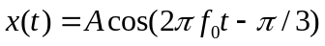，试绘制信号的实频谱、虚频谱和单边幅频谱、双边幅频谱及双边相频谱（10分）

２、已知电阻应变仪交流电桥的输入信号x(t)和电桥电源y(t)的波形如图所示。电桥输出信号经相敏检波、低通滤波后输出。试画出电桥输出信号x_{m}(t)、相敏检波输出信号x_{e}(t)和低通滤波器输出信号x_{f}(t)。（10分）
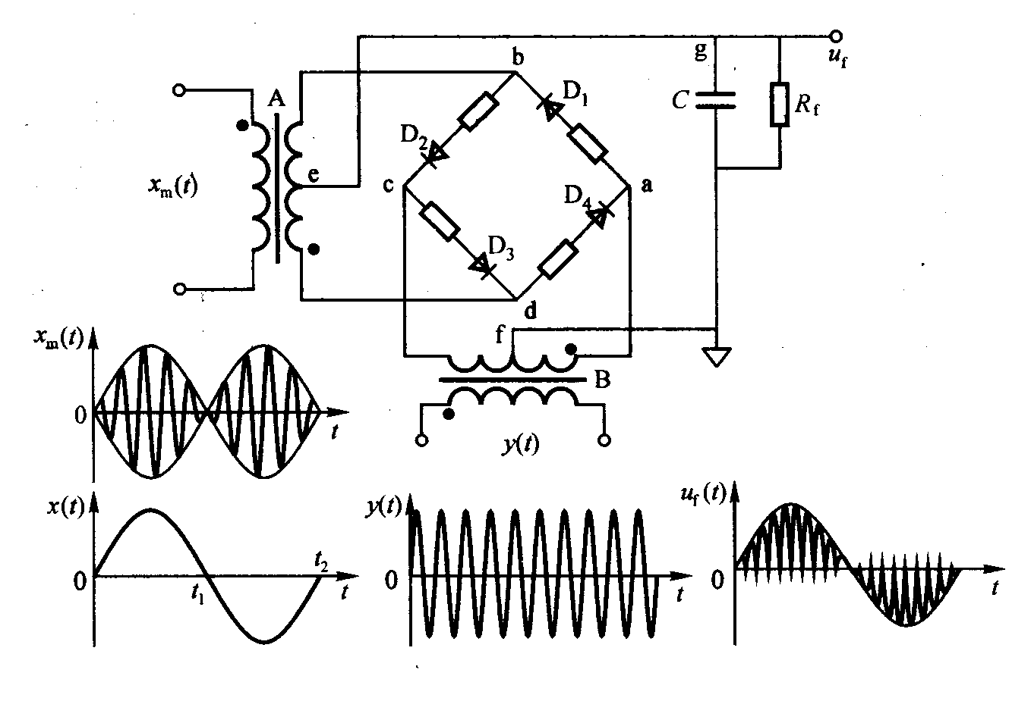
3、若用光线示波器来记录图一所示的方波信号，可否选用FC6-400型振动子?
并说明理由。(注：该振动子的固有频率为400Hz)（10分）
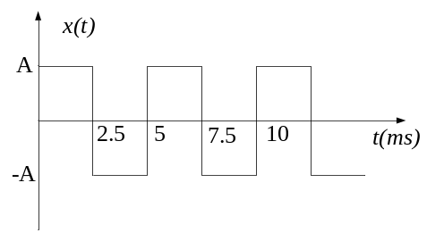
四、计算题 （共3０分）

１、已知RC低通滤波器，=1kΩ,=1μF,试：
(1) 确定该滤波器的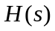、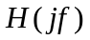、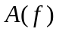、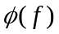。（4分）
- 输入信号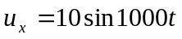,求输出信号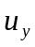(６分)
２、已知信号的自相关函数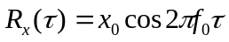，试确定该信号的自功率谱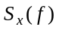及自谱图。
（１０分）
3、某信号的时域表达式如下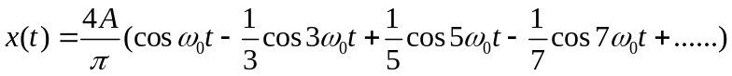,问:
- 该信号属于哪类信号(周期或非周期)，试画出波形图? (４分)
- 当该信号通过一理想带通滤波器，该滤波器的A(ω)=1，带宽B=80Hz，中心频率f₀=50hz,画出该滤波器输出波形的幅频谱(３分)并求出滤波器输出波形的平均值为多少(已知该信号基频f₀=50hz ) (３分)？

